PRESSEINFORMATION
8. Dezember 2020

Smartphone Garagentoröffner einfach nachrüsten
Mit Schellenberg wird das Handy zur praktischen Fernbedienung

Für viele ist der Garagentorantrieb ein komfortabler Toröffner, auf den sie nicht mehr verzichten möchten. Die Steuerung per Handsender macht die Bedienung bequem. Doch wenn der mal wieder nicht zu finden ist oder man spontan etwas aus der Garage holen möchte, wird es ärgerlich. Abhilfe schafft eine zusätzliche Fernbedienung, die meist ständiger Begleiter ist: das Smartphone.

Hierfür hat Schellenberg seinen beliebten Smartphone Garagentoröffner entwickelt. Er besteht aus einem Empfangsmodul für den Torantrieb und einer App für das Mobiltelefon. Das Schellenberg Empfangs-Modul wird am Torantrieb angeschlossen, empfängt die Signale, die ihm vom Smartphone mittels Bluetooth übermittelt werden und leitet diese per Kabel an den Torantrieb des Garagen- oder Außentores weiter. So lässt sich das Tor einfach und unkompliziert mit dem Smartphone öffnen und schließen. Die Reichweite des Signals beträgt ca. 15 Meter.

In wenigen Schritten startklar
Auch in der aktuellen Generation mit zusätzlicher LED zum leichteren Anlernen, bietet er die bewährt einfache Montage: Zunächst wird die Antenne am Empfangsmodul festgeschraubt, anschließend das Kabel am Torantrieb angeschlossen und das Empfangsmodul in der Nähe oder am Antrieb per beiliegendem Doppelklebeband befestigt. Dann muss nur noch die Smartphone App heruntergeladen und die Funkverbindung zum Empfangs-Modul hergestellt werden.
Die App für den Smartphone Garagentoröffner gibt es kostenlos zum Download in den bekannten Stores für das Betriebssystem Android, ab Version 4.3 und für das Betriebssystem iOS ab Version 7.1. Die App ist intuitiv bedienbar und wurde ohne komplizierte Menüstrukturen gestaltet.
Mit Sicherheit flexibel
Die Nachrüstung ist für Garagentor- und Außentorantriebe von Schellenberg sowie auch für Garagentorantriebe anderer Hersteller möglich. Dafür müssen auf der Steuerplatine des Antriebs Anschlussklemmen für 6 – 36V DC vorhanden sein. Die Informationen dazu sind für gewöhnlich in der Montageanleitung des jeweiligen Antriebs zu finden.
Insgesamt können bis zu fünf Smartphones angelernt werden und die scansichere Codierung verhindert die Nutzung durch Unbefugte. Die vorhandenen Handsender sind natürlich weiterhin einsetzbar.

Wörter: 317
Zeichen inkl. Leerzeichen: 2.320

Über die Alfred Schellenberg GmbH
Schellenberg ist ein mittelständisches Familien-Unternehmen aus Siegen.
Mit smarten Antrieben für zu Hause nimmt Schellenberg eine führende Marktposition ein und entwickelt innovative Produkte für die einfache Nachrüstung. Seit mehr als 35 Jahren ist das Unternehmen Partner von Bau- und Fachmärkten, dem E-Commerce-Handel sowie dem Handwerk.
schellenberg.de

Pressebild 01
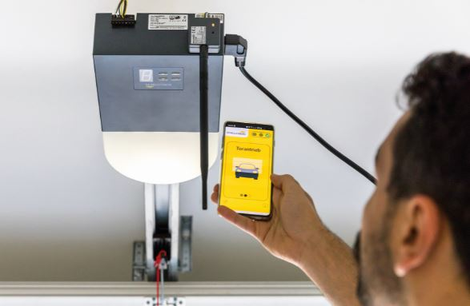
© Schellenberg
Bildunterschrift: Für die Garagentorsteuerung über die kostenlose Schellenberg-App können Garagentorantriebe ohne Umbau mit dem Smartphone Garagentoröffner von Schellenberg erweitert werden.

Pressebild 02
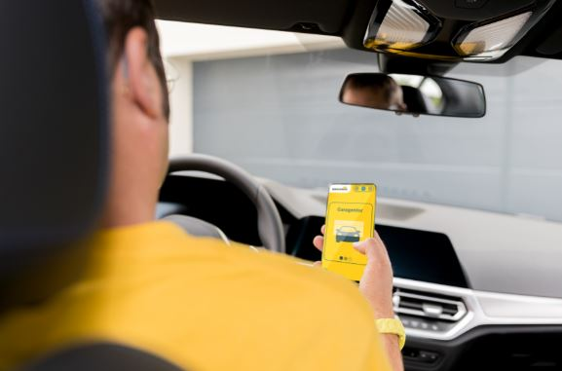
© Schellenberg

Pressebild 03
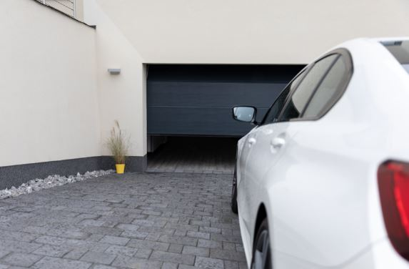
© Schellenberg

Pressebild 04
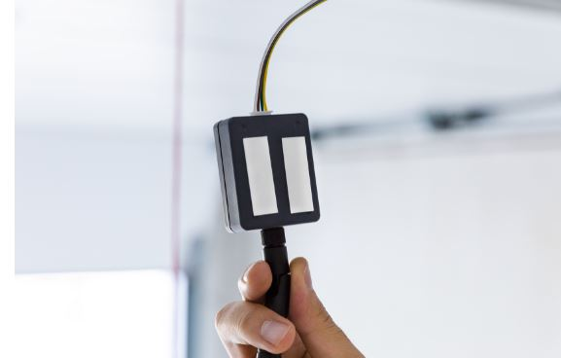
© Schellenberg
Bildunterschrift: Einfache Montage - das Empfangsmodul wird in der Nähe oder direkt am Antrieb per beiliegendem Doppelklebeband befestigt

Pressebild 05
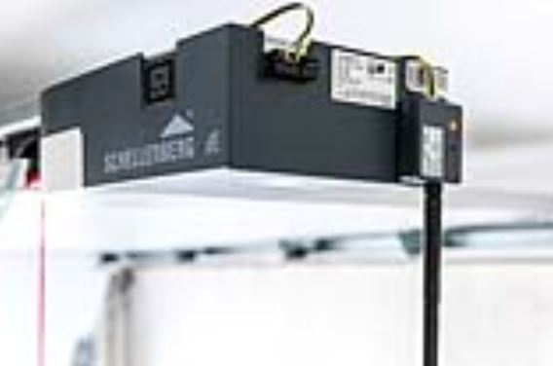
© Schellenberg

Pressebild 06
© Schellenberg

Pressebild 07
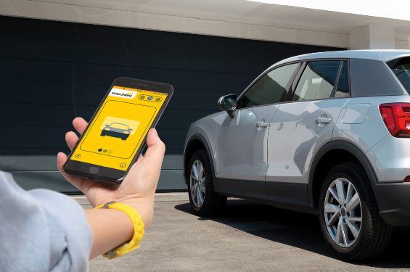
© Schellenberg

Kontakt:
Alfred Schellenberg GmbH
An den Weiden 31
57078 Siegen
www.schellenberg.de

Ihr Ansprechpartner:
V.i.S.d.P
Stefan Köhler
PR/Media

Tel.: 0271 89056-450
stefan.koehler@schellenberg.de

